Technisches Equipment

Audio für Livestream-produktion:
Instagram muss von einem Handy aus gestreamt werden, Facebook von einem anderen Gerät, daher sollten wir das Signal von einem Mikrofon an zwei Streaming-Geräte liefern:
Ein Mischpult + die nötigen Kabel und Adapter:
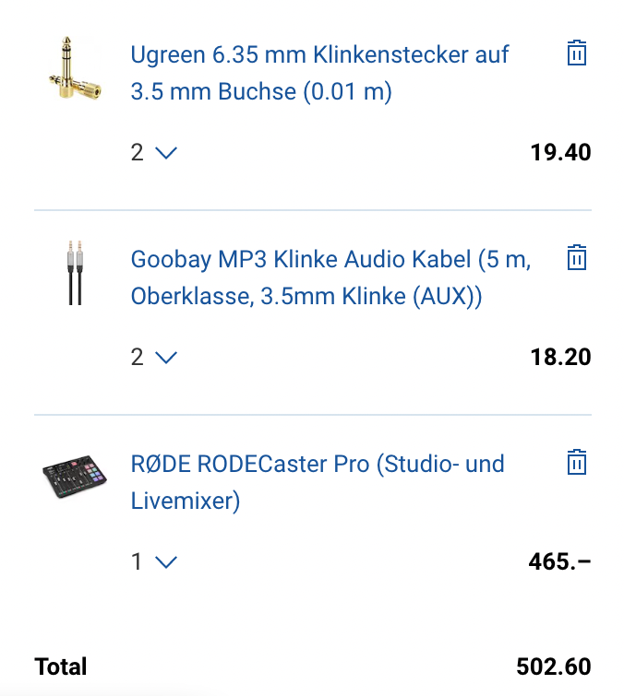

Gimbal für stabile Kamerabewegungen
Wenn wir bei Aufnahmen mit dem Handy bleiben, können wir die günstigere Variante wählen.
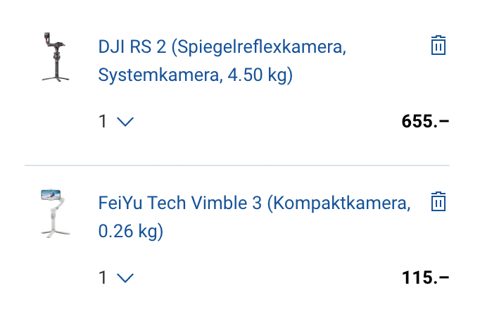

Kamera
Folgende Optionen halte ich für die Besten. Die Kosten sind jeweils ein Paket aus Kamera, Standard-Zoom-Objektiv, Zusatz-Akku, Akku-Ladegerät & Speicherkarte.
Sie liefern deutlich bessere Foto-und Video-Qualität als moderne Handys und sollten dies auch noch mehrere Jahre in die Zukunft tun, sind aber gleichzeitig alle deutlich unter den teuersten Optionen.

Panasonic S5 (ca. 2800.-)
+ Preiswerte Kamera
+ Gut bei schlechten Lichtverhältnissen
- Relativ schlechter Autofokus (Hintergrund pulsiert leicht)
- niedrigste Auflösung
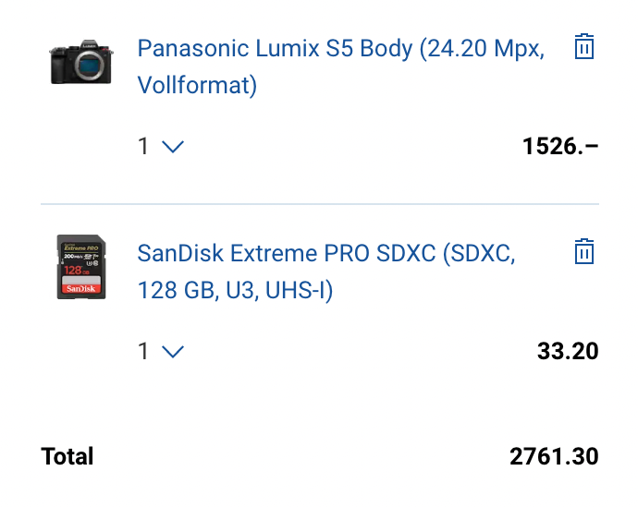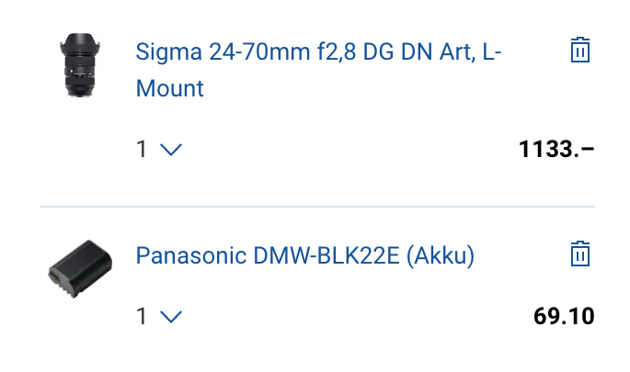

Fuji X-H2s (ca. 3500.-)
+ Beste Videoformat-Optionen
+ Objektiv mit der weitesten Zoom-Range
- mittelmässig in schlechten Lichtverhältnissen
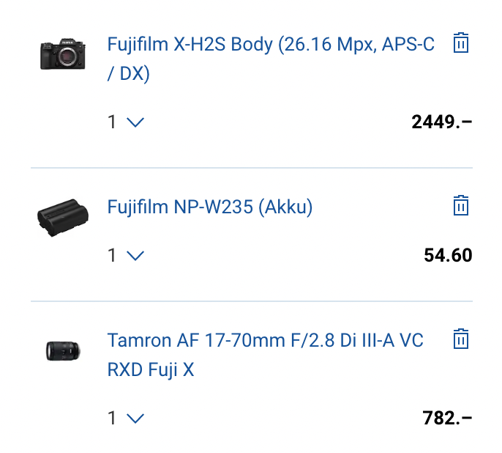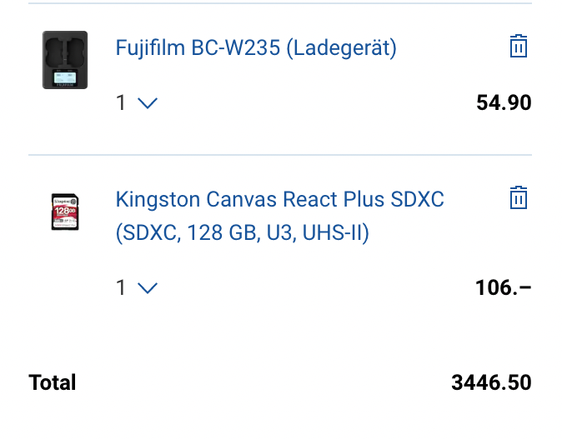

Sony A7IV (ca. 3810.-)
+ Bester Autofokus
+ Höchste Foto-Auflösung
